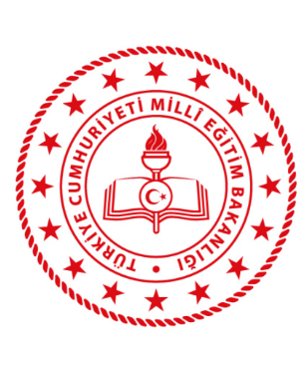 | T.C. MİLLÎ EĞİTİM BAKANLIĞI  YÜKSEKÖĞRETİM VE YURT DIŞI EĞİTİM GENEL MÜDÜRLÜĞÜ  ÇEVRİM İÇİ TÜRKÇE VE TÜRK KÜLTÜRÜ  ÜLKEM YANIMDA PROJESİ | 

1. Genel Bilgiler
Yaş: 5-10 Yaş
Dil Seviyesi: Anlar, Konuşur ve Yazar.
İlişkilendirilen Tema: Teknoloji Her Yerde-19 Mayıs Atatürk’ü Anma ve Gençlik ve Spor Bayramı.
İlgili Hafta: 18-24 Mayıs
2. Öğrenme Hedefleri
Öğrenciler; 19 Mayıs Atatürk’ü Anma ve Gençlik ve Spor Bayramı’nı kutlar. Milli bayramlara yönelik temel bilgiler edinir. Kısa metinler yazar.
3. İçerik
19 Mayıs Atatürk’ü Anma ve Gençlik ve Spor Bayramı, Mustafa Kemal Atatürk tarafından Türk gençlerine armağan edilmiştir. 19 Mayıs Atatürk’ü Anma ve Gençlik ve Spor Bayramı’na yönelik aşağıda verilen etkinliği yapınız.
- 19 Mayıs ile ilgili verilen temel bilgileri okuyunuz.

- 16 Mayıs 1919: İstanbul’dan Ayrılış
Bandırma Vapuru, Mustafa Kemal Paşa ve arkadaşlarını Galata Rıhtımından uğurladı.

- 17 Mayıs 1919: Karadeniz’in Hırçın Dalgaları
Fırtınaya ve takibe rağmen vapur rota değiştirmeden ilerledi.

- 19 Mayıs 1919: Samsun’a Varış
Güneşin doğuşuyla beraber bağımsızlık ateşi Samsun Tütün İskelesinde yakıldı.

- Aşağıda verilen soruları cevaplayınız.
Mustafa Kemal Atatürk, Samsun'a hangi vapurla gitmiştir?
- Bandırma
- Savarona
- Gülcemal

Atatürk'ün doğum günüm dediği tarih hangisidir?
- 23 Nisan
- 19 Mayıs
- 29 Ekim

19 Mayıs günü hangi şehirde bayram meşalesi yakılır?
- Ankara
- İstanbul
- Samsun

Atatürk'ün gençliğe bıraktığı en büyük eser hangisidir?
- Nutuk
- Cumhuriyet
- Geometri Kitabı

Samsun'da Atatürk'ü simgeleyen anıtın adı nedir?
- Etnografya
- Onur Anıtı
- Cumhuriyet Anıtı

- Aşağıda verilen alana 19 Mayıs Atatürk’ü Anma ve Gençlik ve Spor Bayramı coşkusunu yaşamak için bayram kartı hazırlayınız.
